房地产估价报告

估价报告编号：力达评估（2018）SF029号
估价项目名称：牟平区宁海大街728号内10号楼二单元101号住宅房地产估价
估价委托人：烟台市莱山区人民法院
房地产估价机构：烟台力达房地产评估有限公司
注册房地产估价师：赵德英 注册号：3720040237
孙冠忠 注册号：3720000049
估价报告出具日期：2018年9月25日

致估价委托人函
烟台市莱山区人民法院：
受贵院委托，我公司秉着客观、公正、科学、独立的原则，对委托评估的牟平区宁海大街728号内10号楼二单元101号住宅房地产，于2018年8月28日进行了查勘，评估测算工作现已完成，现将报告主要内容作如下说明：
估价目的：为司法拍卖提供房地产市场价值参考依据。
估价对象：牟平区宁海大街728号内10号楼二单元101号，建筑面积为156.52m²的住宅房屋所有权及其分摊的65.28m²国有土地使用权。
估价对象位于烟台市牟平区宁海大街728号康泰苑住宅小区内，北面为宁海大街，西面为牟山路，东面为通海路，南面为北关大街。估价对象所在楼总层数为12层，估价对象位于1层，用途为住宅。估价对象房屋所有权证号为烟房权证牟字第053063号，国有土地使用证号为烟国用（2012）第44971号，房屋所有权人、土地使用权人均为吴忠良。
价值时点：2018年8月28日，设定为现场勘察之日。
价值类型：根据估价目的本次评估价值为房地产的市场价值，不考虑房地产被查封及房地产上原有的担保物权和其他优先受偿权。
估价结果：估价人员根据估价目的，遵循估价原则，按照估价工作程序，采用比较法、收益法进行评估，最终确定：
牟平区宁海大街728号内10号楼二单元101号，建筑面积为156.52m²的住宅房屋所有权及其分摊的土地使用权，于价值时点评估的市场价值为人民币1176248元，总价人民币大写：壹佰壹拾柒万陆仟贰佰肆拾捌元整，单价为7515元/m²。
烟台力达房地产评估有限公司
法人代表（盖章）：
二○一八年九月二十五日
目 录
一、估价师声明 3
二、估价假设和限制条件 4
三、估价结果报告 6
（一）估价委托人 6
（二）房地产估价机构 7
（三）估价目的 7
（四）估价对象 7
（五）价值时点 8
（六）价值类型 8
（七）估价原则 8
（八）估价依据 8
（九）估价方法 9
（十）估价结果 10
（十一）注册房地产估价师 10
（十二）实地查勘期 10
（十三）估价作业日期 10
五、附件目录 10
附件一：烟台市莱山区人民法院司法技术鉴定委托书（复印件） 12
附件二：估价对象位置图 13
附件三：估价对象实地查勘情况和相关照片 14
附件四：房屋所有权证（复印件） 15
附件五：国有土地使用证（复印件） 18
附件六：专业帮助情况和相关专业意见 21
附件七：房地产估价机构营业执照（复印件） 22
附件八：房地产估价机构资质证书（复印件） 23
附件九：房地产估价师注册证书（复印件） 24
注：第四部分估价技术报告留存烟台力达房地产评估有限公司备查。

一、估价师声明
我们郑重声明：
1、注册房地产估价师赵德英、孙冠忠在估价报告中对事实的说明是真实和准确的，没有虚假记载、误导性陈述和重大遗漏。
2、估价报告中的分析、意见和结论是注册房地产估价师赵德英、孙冠忠独立、客观、公正的专业分析、意见和结论，但受到估价报告中已说明的假设和限制条件的限制。
3、注册房地产估价师赵德英、孙冠忠与估价报告中的估价对象没有现实或潜在的利益，与估价委托人及估价利害关系人没有利害关系，也对估价对象、估价委托人及估价利害关系人没有偏见。
4、注册房地产估价师赵德英、孙冠忠是按照《房地产估价基本术语标准》（GB/T50899-2013）、《房地产估价规范》（GB/T 50291—2015）等有关房地产估价标准的规定进行估价工作，撰写估价报告。
（本页以下空白无内容）

二、估价假设和限制条件
（一）、一般假设：
1、本次评估以委托方提供的烟台市莱山区人民法院司法技术鉴定委托书（原件）、房屋所有权证（复印件）、国有土地使用证（复印件）为依据。在无理由怀疑上述材料合法性、真实性、准确性和完整性的情况下，假定该部分资料合法、真实、准确、完整，我们不承担因委托方提供的资料有误而产生的责任。
2、注册房地产估价师已对房屋安全、环境污染等影响估价对象价值的重大因素给予了关注，在无理由怀疑估价对象存在安全隐患且无相应的专业机构进行鉴定、检测的情况下，假定估价对象能正常安全使用。
3、注册房地产估价师未对房屋建筑面积进行专业测量，估价对象房屋建筑面积按房屋所有权证登记建筑面积评估。
4、估价对象在价值时点的房地产市场为公开、平等、自愿的交易市场，即能满足以下条件：
①交易双方自愿地进行交易；
②交易双方处于利己动机进行交易；
③交易双方精明、谨慎行事，并了解交易对象、知晓市场行情；
④交易双方有较充裕的时间进行交易；
⑤不存在买者因特殊兴趣而给予附加出价；
5、本次评估以估价对象享有通行权及给水、排水、供电、暖气、燃气等共用设施的使用权为估价假设前提。
（二）、未定事项假设
委托方提供的材料未记载估价对象房屋的建成年份，本次估价房屋建成年份以实际调查为依据。
（三）、依据不足假设
现场勘查时，本案被申请人一方未到场，由于估价对象入户门未能打开，我们未能进入室内勘查。根据委托方要求，本次估价以估价对象室内未装修，且给排水、供电、暖气、管道燃气设施配套齐全为估价前提。
（四）、背离事实假设
本次评估价值为房地产市场价值，不考虑估价对象被人民法院查封因素的影响。
（五）、估价报告使用限制
1、估价报告使用期限限制：
本报告使用期限为12个月，即本报告的有效期为2018年9月25日至2019年9月24日。若报告使用期限内，国家宏观经济政策发生重大变化、房地产市场的波动、如遇不可抗力或其他原因对估价对象房屋造成损坏均可能导致其价值发生重大变化，估价结果需做相应调整或委托估价机构重新估价。
2、价值类型限制：
本报告评估出的市场价值，仅供委托方参考，由于房地产不易快速变现的特点，如出现对房地产进行短期强制处分时，则可能导致处置价格远远低于其正常价值，本次估价未考虑快速变现等处分方式带来的影响。报告使用人可根据市场风险、兑现难易、房地产成交后交易税费的转移分担情况等确定其最终价格。
3、估价报告用途限制：
本报告估价结果为估价对象于价值时点的市场价值，按照既定目的提供给估价委托人使用，若改变估价目的及使用条件，需向本公司咨询后作必要调整甚至重新估价。
4、报告分类使用限制：
本估价报告分为“估价结果报告”和“估价技术报告”两部分。“估价结果报告”提供给估价委托人，“估价技术报告”由估价机构存档。
5、报告内容采用限制：
（1）、未经估价机构书面许可，本报告书的全部或部分内容均不允许在任何公开发表的文件、通告或声明中引用，亦不得以其他任何方式公开发表。
（2）、本报告书必须完整使用方为有效，对使用本报告中部分内容而导致的损失，我公司不承担责任。
6、特殊使用限制
本次估价以截止报告出具之日委托方提供的资料完备，估价对象不存在租赁权及其他用益物权为估价前提。

三、估价结果报告

（一）估价委托人
单位名称：烟台市莱山区人民法院
住所：烟台市莱山区府后路11号

（二）房地产估价机构
机构名称：烟台力达房地产评估有限公司
住所：烟台市芝罘区新桥路91号
法定代表人：孙冠忠
资格等级：贰级
资质证书号：鲁评052001

（三）估价目的
为司法拍卖提供房地产市场价值参考依据。

（四）估价对象
1、估价对象范围：牟平区宁海大街728号内10号楼二单元101号，建筑面积为156.52m²的住宅房屋所有权及其分摊的65.28m²国有土地使用权。
2、实物状况：
估价对象所在楼为钢混结构，外墙刷涂料，双层中空玻璃窗，总层数为12层，估价对象位于1层东户，南北通透，建筑面积为156.52m²，用途为住宅，入户防盗门。楼内有水、电、暖气、燃气等配套设施，我们于价值时点未能进入估价对象室内勘查。
估价对象所在地块形状基本规则，地势平坦，开发程度达到七通（通电、给水、排水、通路、通讯、通暖、通燃气）。
3、权益状况：
估价对象房屋所有权证号为烟房权证牟字第053063号，房屋所有权人为吴忠良，共有情况为单独所有。
国有土地使用证号为烟国用（2012）第44971号，土地使用权人为吴忠良，地类（用途）为住宅，使用权类型为出让，分摊使用权面积为65.28 m²，终止日期为2075年6月7日。
4、区位状况：
估价对象位于烟台市牟平区宁海大街728号康泰苑住宅小区内，北面为宁海大街，西面为牟山路，东面为通海路，南面为北关大街，小区内路面硬化，配有地下停车场。附近有601路、604路公交车通过。

（五）价值时点
2018年8月28日，设定为现场勘察之日。

（六）价值类型
根据估价目的本次评估价值为房地产的市场价值，但不考虑房地产被查封及房地产上原有的担保物权和其他优先受偿权。
市场价值为估价对象经适当营销后，由熟悉情况、谨慎行事且不受强迫的交易双方，以公平交易方式在价值时点自愿进行交易的金额。

（七）估价原则
本次估价遵循以下原则：
1、独立、客观、公正原则
要求站在中立的立场上，实事求是、公平正直地评估出对各方估价利害关系人均是公平合理的价值或价格的原则。
2、合法原则
要求估价结果是在依法判定的估价对象状况下的价值或价格的原则。
3、价值时点原则
要求估价结果是在根据估价目的确定的某一特定时间的价值或价格的原则。
4、替代原则
要求估价结果与估价对象的类似房地产在同等条件下的价值或价格偏差在合理范围内的原则。
5、最高最佳利用原则
要求估价结果是在估价对象最高最佳利用状况下的价值或价格的原则。最高最佳利用是指房地产在法律上允许、技术上可能、财务上可行并使价值最大的合理、可能的利用，包括最佳的用途、规模、档次等。

（八）估价依据
1、有关法律法规和部门规章
（1）《中华人民共和国物权法》；
（2）《中华人民共和国城市房地产管理法》；
（3）《中华人民共和国土地管理法》；
（4）《中华人民共和国资产评估法》
（5）《司法鉴定程序通则》；
（6）其他相关房地产法律法规及地方政策。
2、估价技术规程
（1）中华人民共和国国家标准《房地产估价规范》（GB/T 50291—2015）
（2）中华人民共和国国家标准《房地产估价基本术语标准》（GB/T50899-2013）
3、委托估价方提供的有关资料
（1）烟台市莱山区人民法院司法技术鉴定委托书
（2）房屋所有权证（复印件）
（3）国有土地使用证（复印件）
4、受托估价方掌握的烟台市房地产市场资料、估价人员实地勘查所获取的资料等。

（九）估价方法
房地产估价常用方法有比较法、收益法、成本法、假设开发法等，估价过程中应根据估价对象的实际情况选择适合的评估方法。
估价对象的同类房地产有较多交易的，应选用比较法。
估价对象或其同类房地产通常有租金等经济收入的，应选用收益法。
估价对象可假定为独立的开发建设项目进行重新开发建设的，宜选用成本法；
估价对象具有开发或再开发潜力且开发完成后的价值可采用除成本法以外的方法测算的，应选用假设开发法。
估价对象符合比较法、收益法适用条件，因此本次评估选用比较法和收益法评估。
比较法是选取一定数量的可比实例，将它们与估价对象进行比较，根据其间的差异对可比实例成交价格进行处理后得到估价对象价值或价格的方法。
收益法是预测估价对象的未来收益，利用报酬率或资本化率、收益乘数将未来收益转换为价值得到估价对象价值或价格的方法。

（十）估价结果
估价人员根据估价目的，遵循估价原则，按照估价工作程序，采用比较法、收益法进行评估，最终确定：
牟平区宁海大街728号内10号楼二单元101号，建筑面积为156.52m²的住宅房屋所有权及其分摊的土地使用权，于价值时点评估的市场价值为人民币1176248元，总价人民币大写：壹佰壹拾柒万陆仟贰佰肆拾捌元整，单价为7515元/m²。

（十一）注册房地产估价师
参加估价的注册房地产估价师
姓名 | 注册号 | 签字 | 签名日期
孙冠忠 | 3720000049 |  | 2018年9月25日
赵德英 | 3720040237 |  | 2018年9月25日

（十二）实地查勘期
2018年8月28日

（十三）估价作业日期
2018年8月28日-2018年9月25日
（本页以下空白无内容）

五、附件目录
附件一：烟台市莱山区人民法院司法技术鉴定委托书（复印件）
附件二：估价对象位置图
附件三：估价对象实地查勘情况和相关照片
附件四：房屋所有权证（复印件）
附件五：国有土地使用证（复印件）
附件六：专业帮助情况和相关专业意见
附件七：房地产估价机构营业执照（复印件）
附件八：房地产估价机构资质证书（复印件）
附件九：房地产估价师注册证书（复印件）
（本页以下空白无内容）

附件一：烟台市莱山区人民法院司法技术鉴定委托书（复印件）
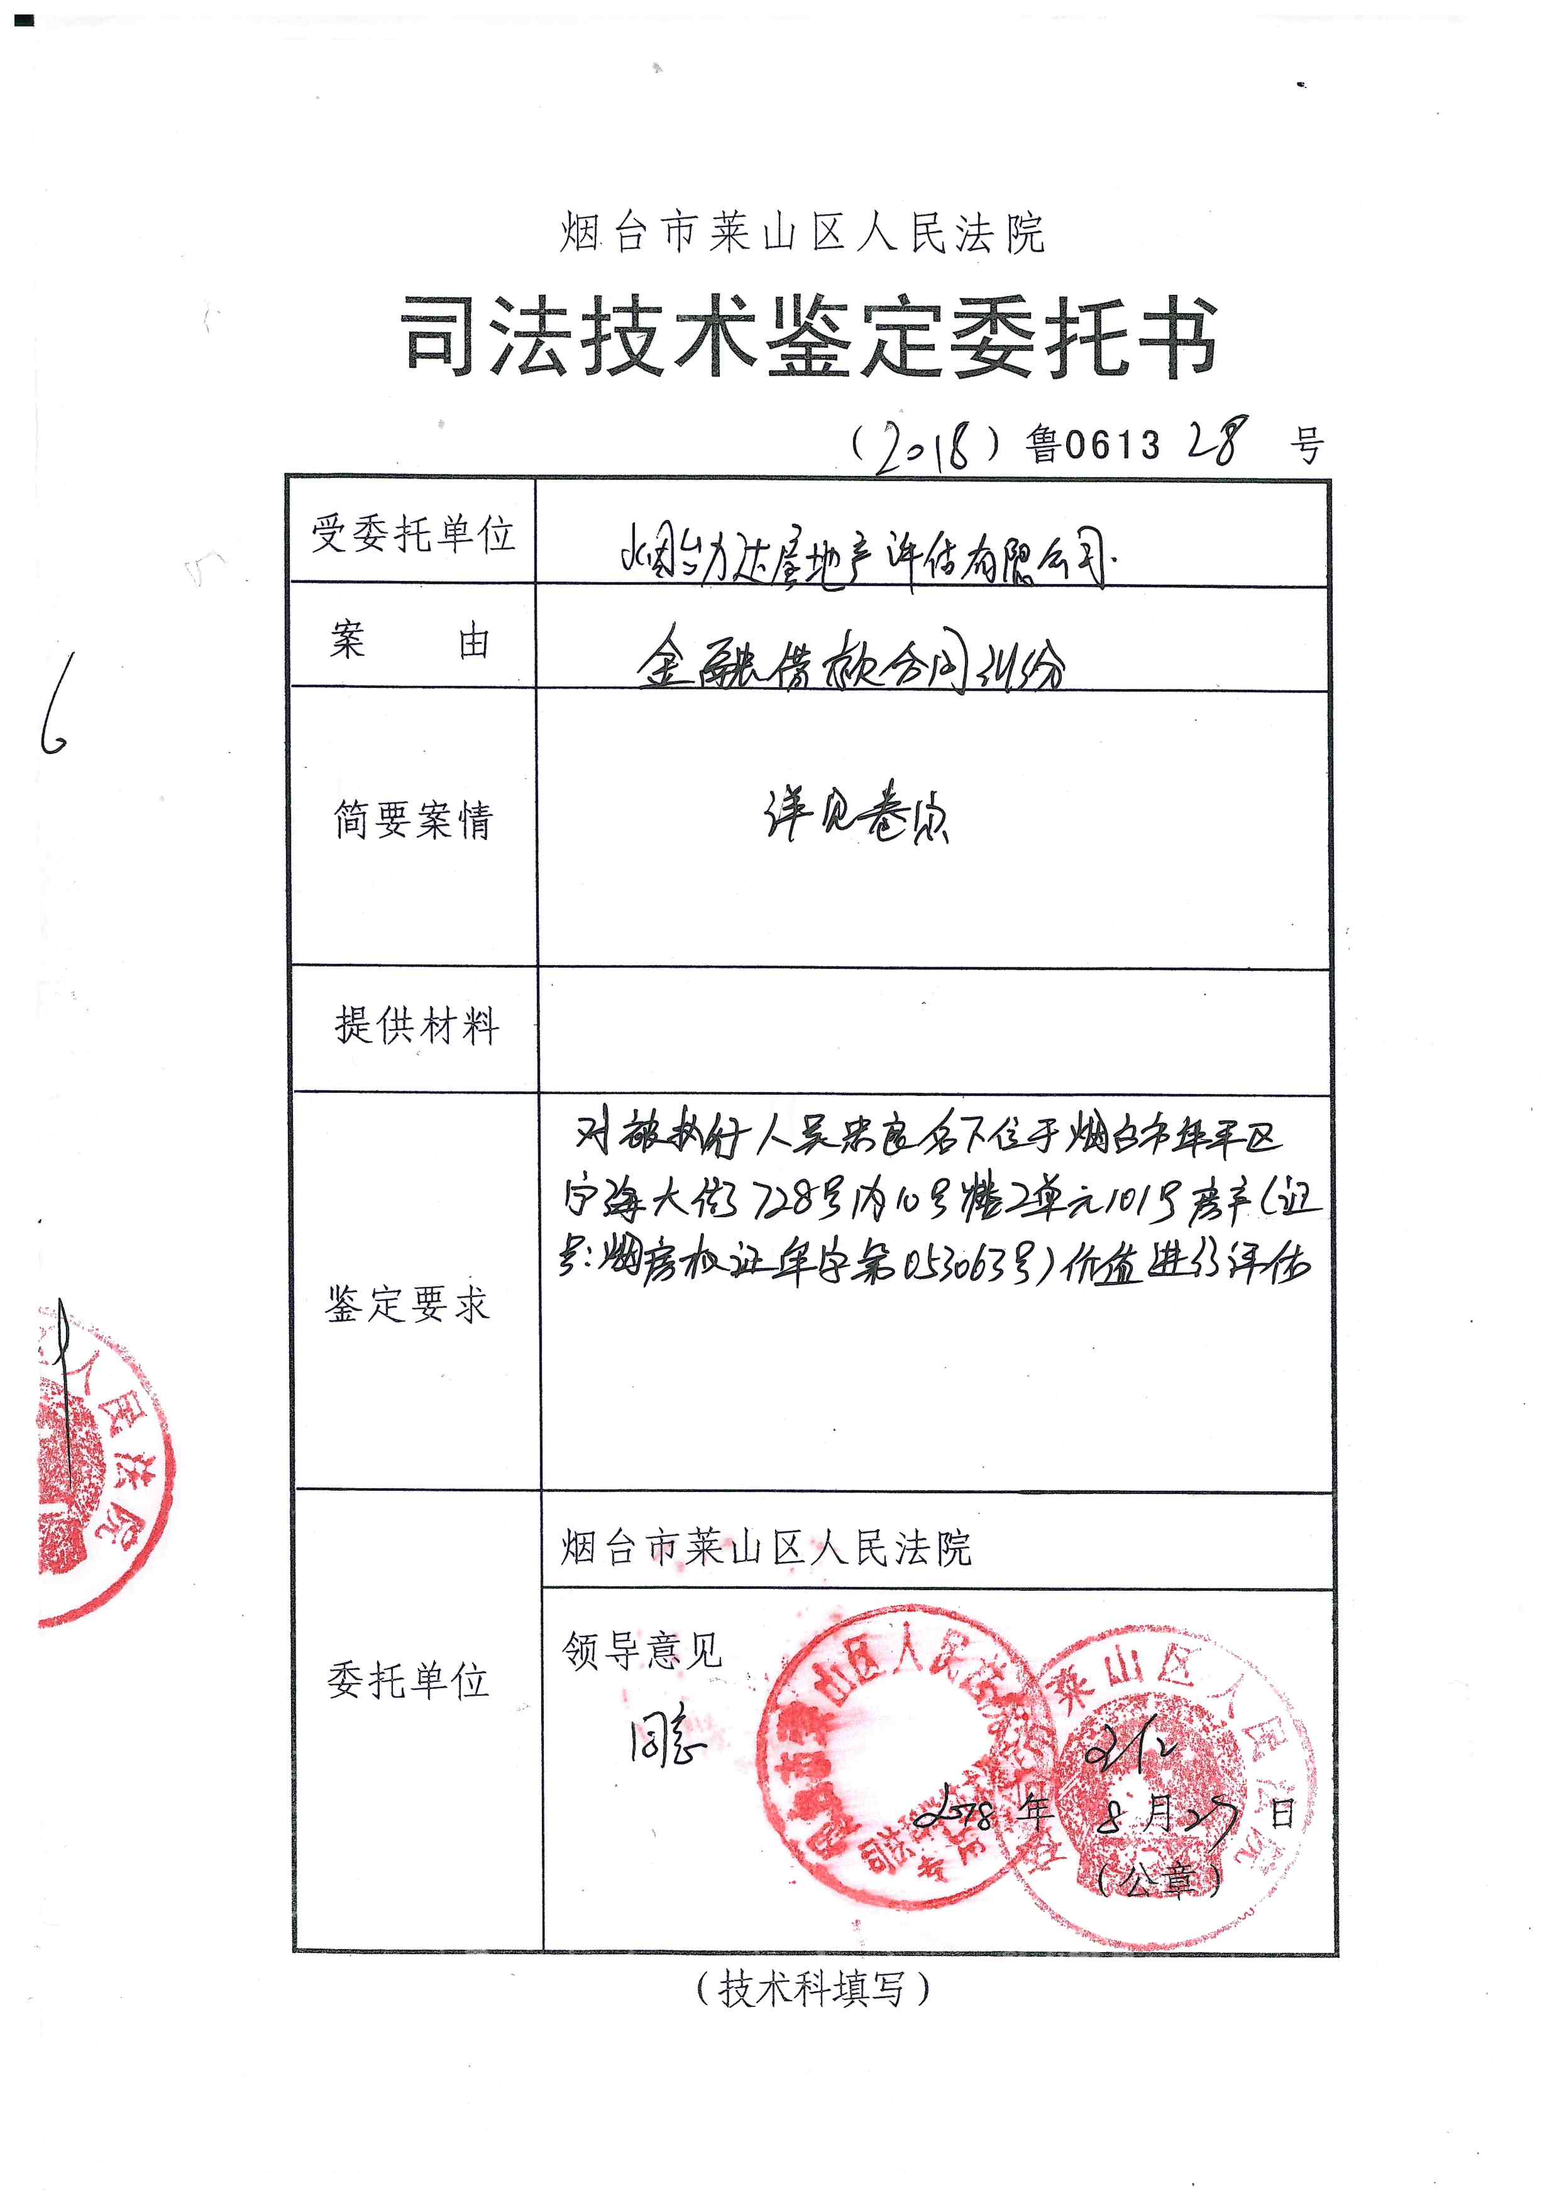

附件二：估价对象位置图
估价对象位置
（本页以下空白无内容）

附件三：估价对象实地查勘情况和相关照片
注册房地产估价师赵德英、孙冠忠已对估价对象进行了实地查勘，由于估价对象入户门未能打开，我们未能进入估价对象室内勘查，估价对象外部勘查照片如下：

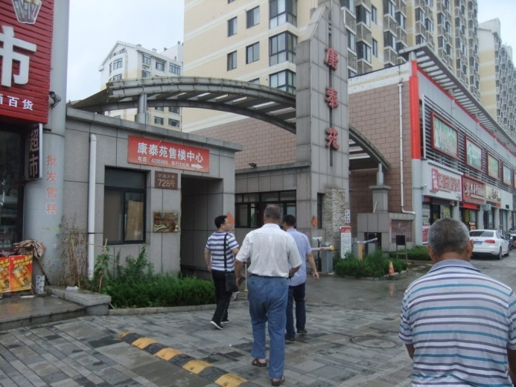
小区入口
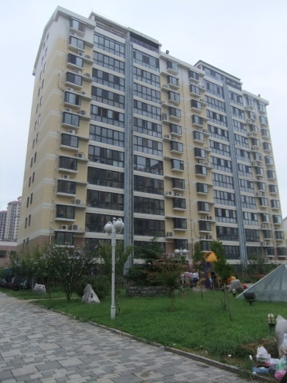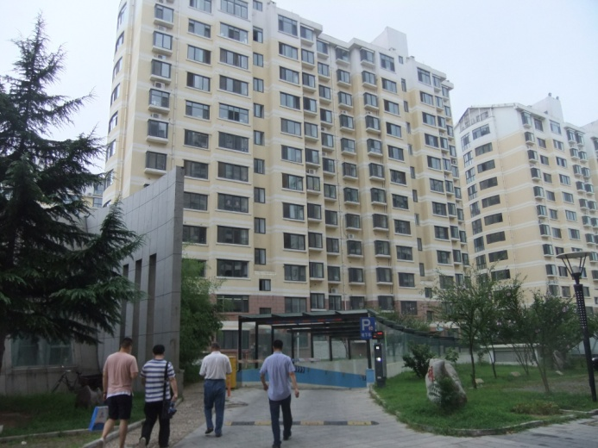
10号楼南立面 10号楼北立面
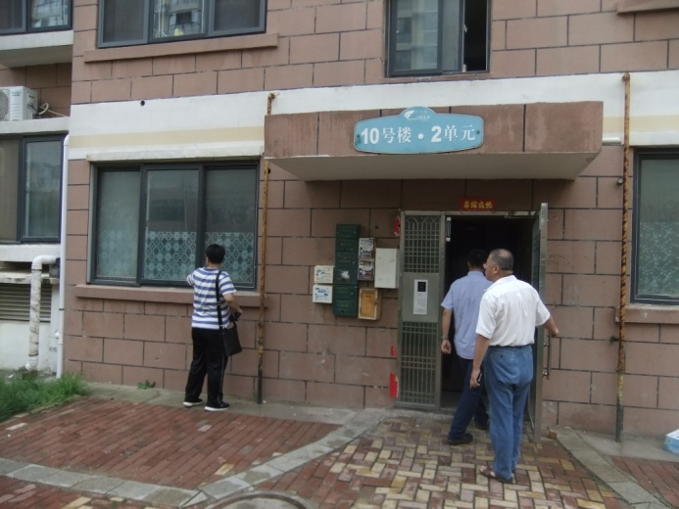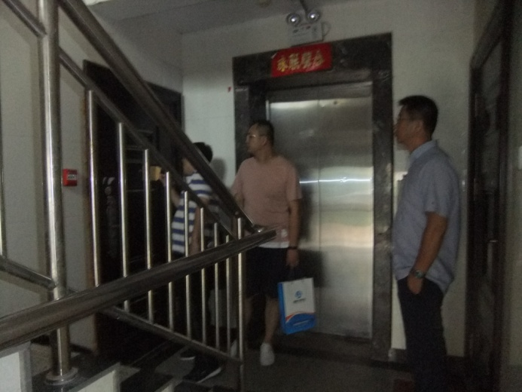
单元门 入户门

附件四：房屋所有权证（复印件）
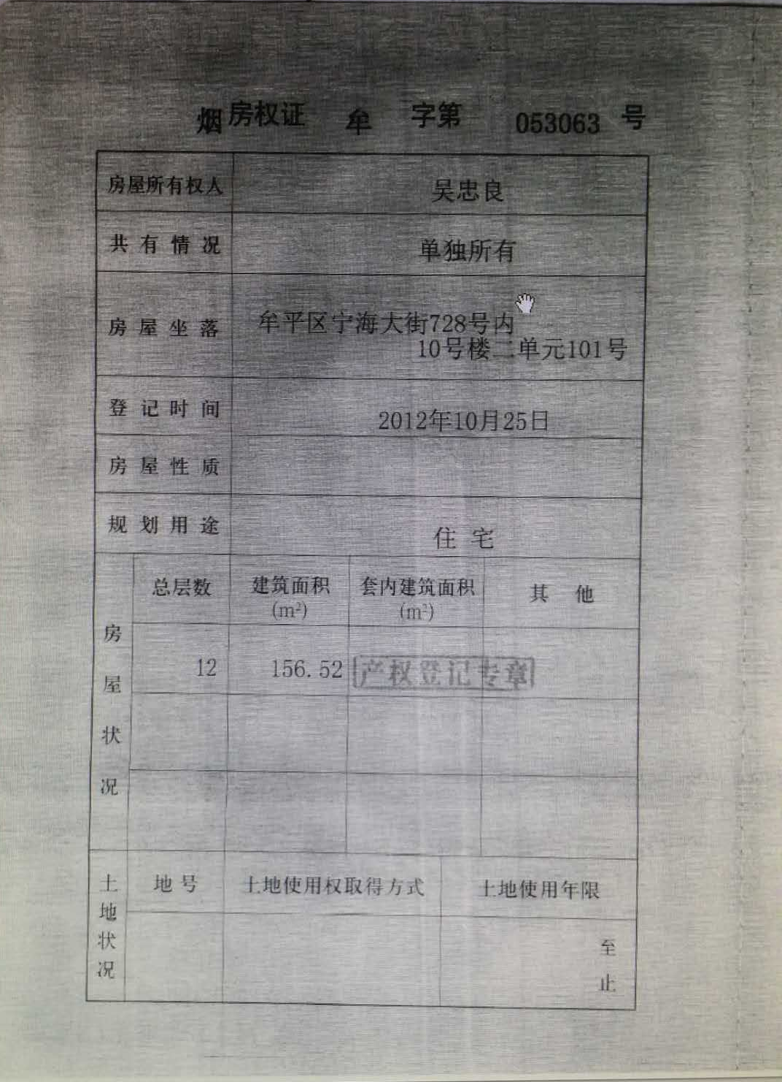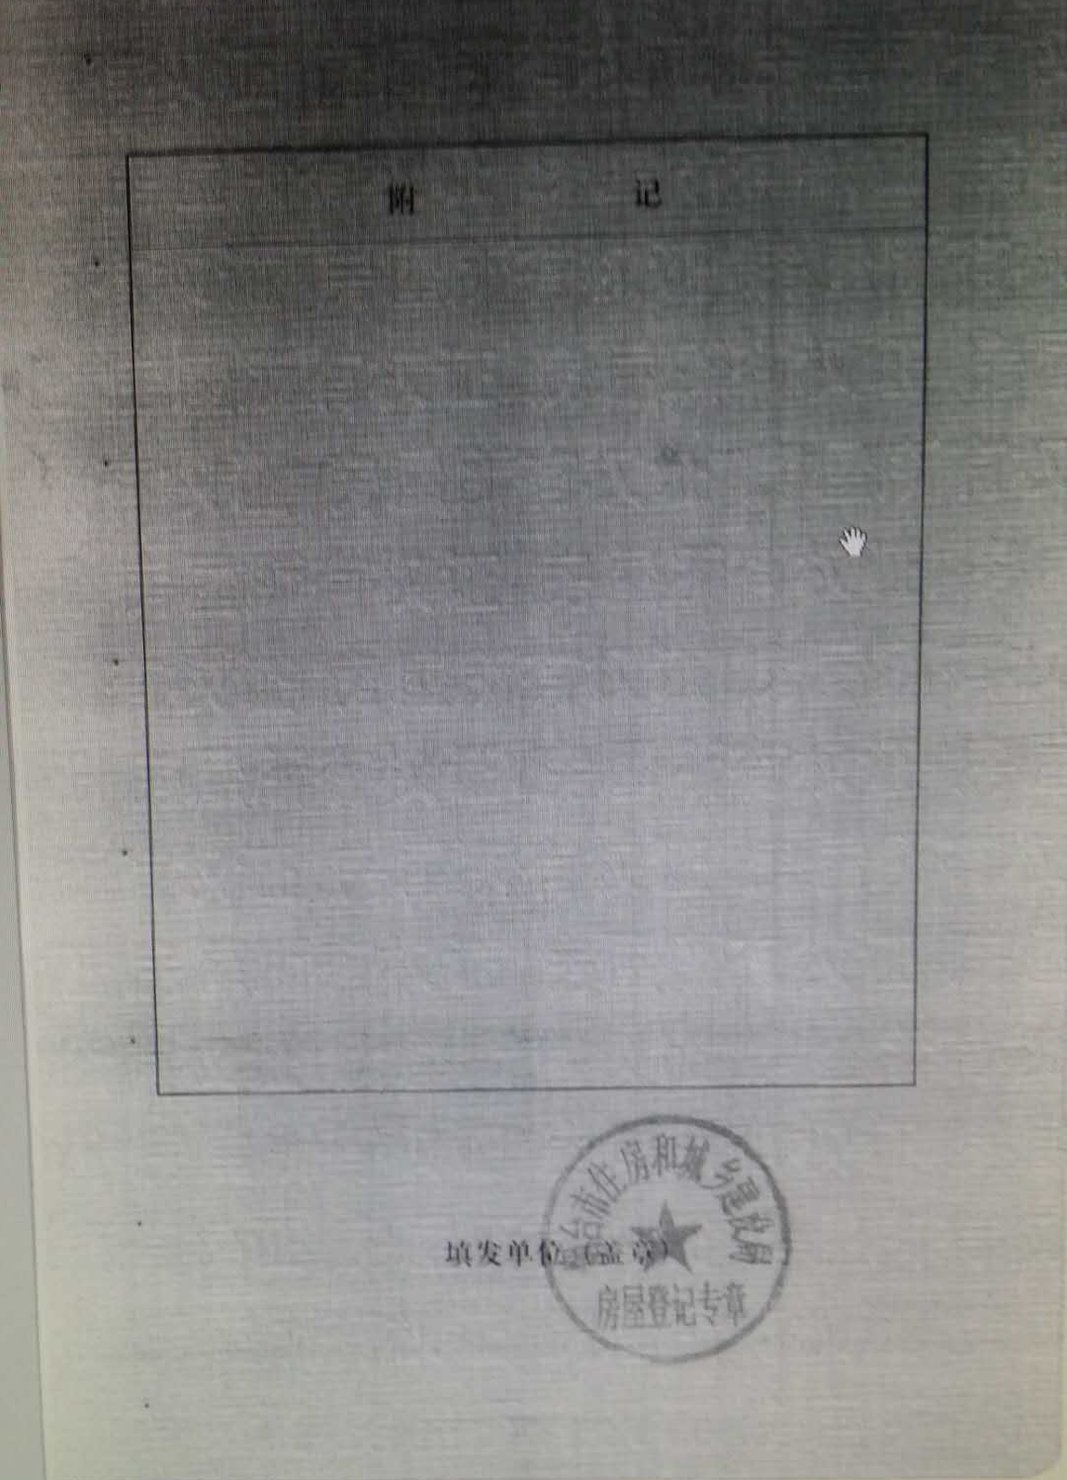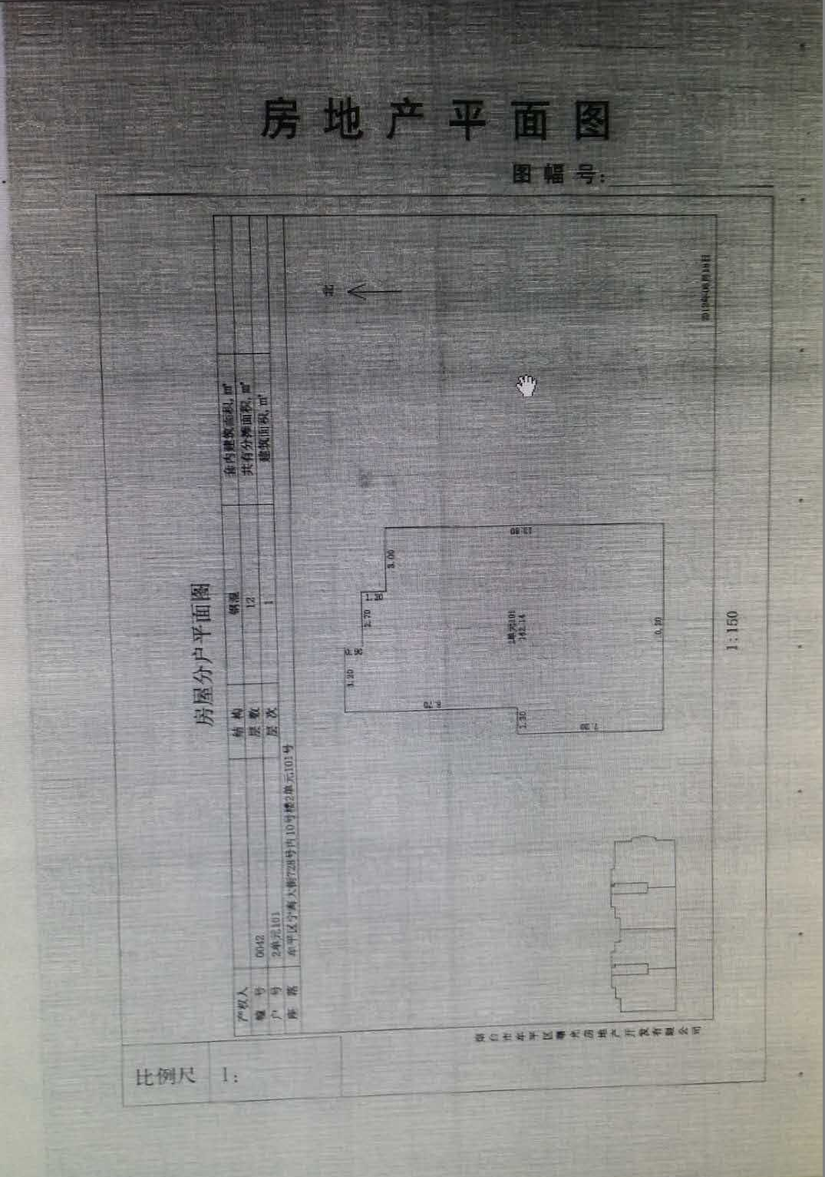

附件五：国有土地使用证（复印件）
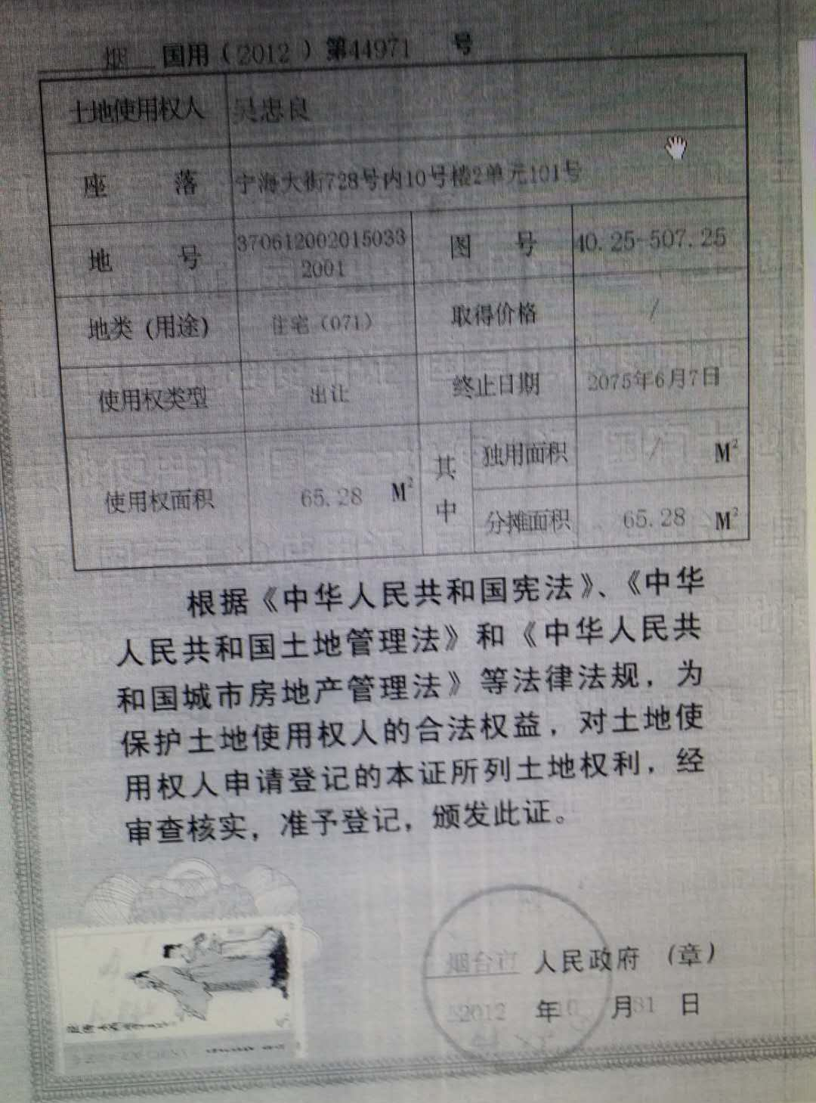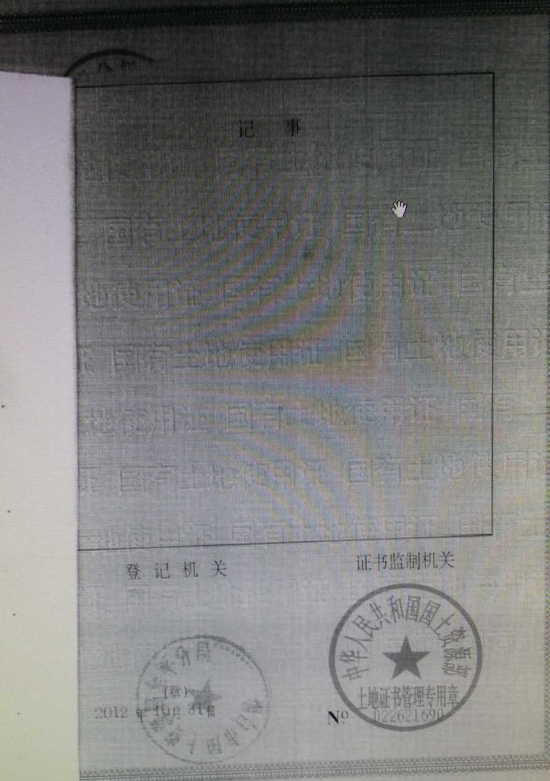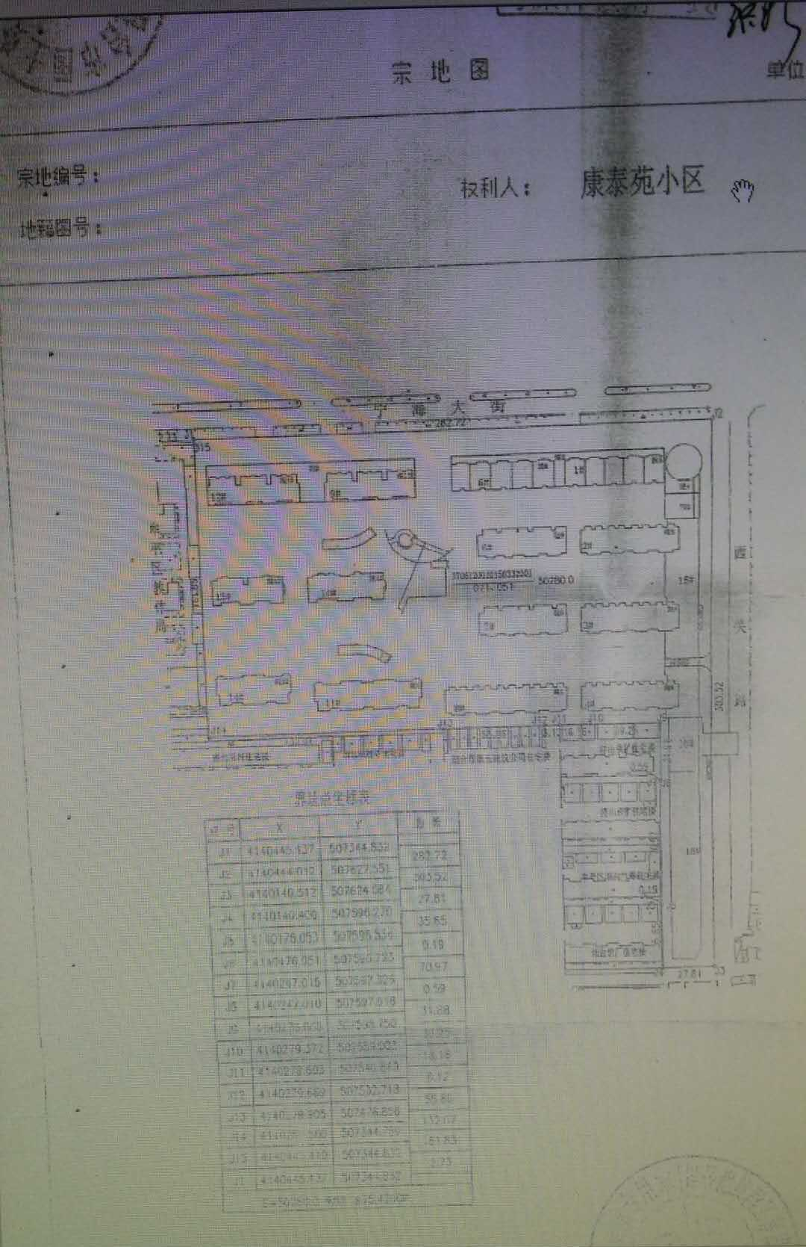

附件六：专业帮助情况和相关专业意见
没有人对本估价报告提供专业帮助，未依据相关专业意见。

附件七：房地产估价机构营业执照（复印件）
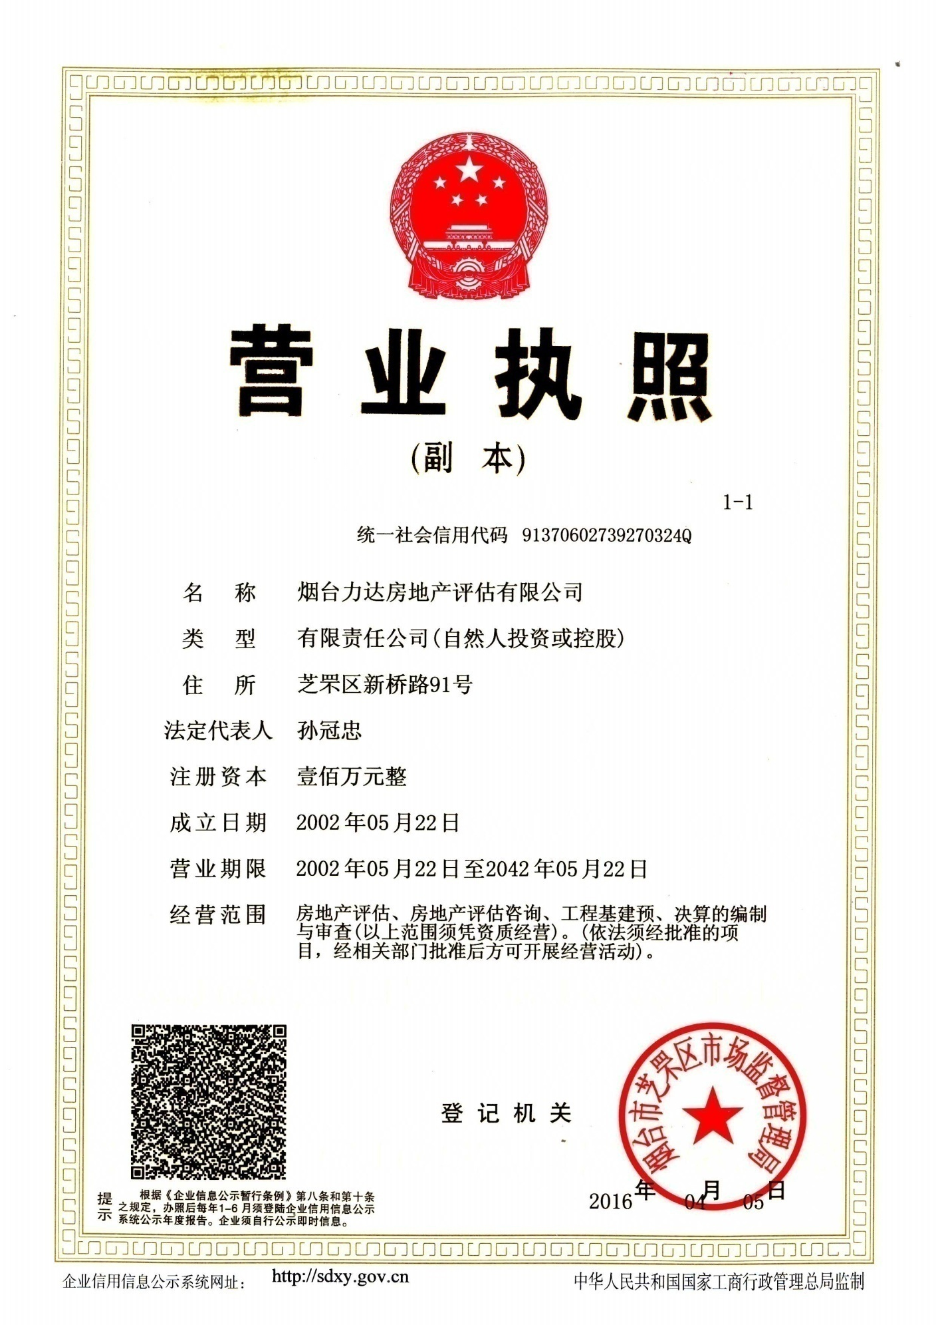

附件八：房地产估价机构资质证书（复印件）
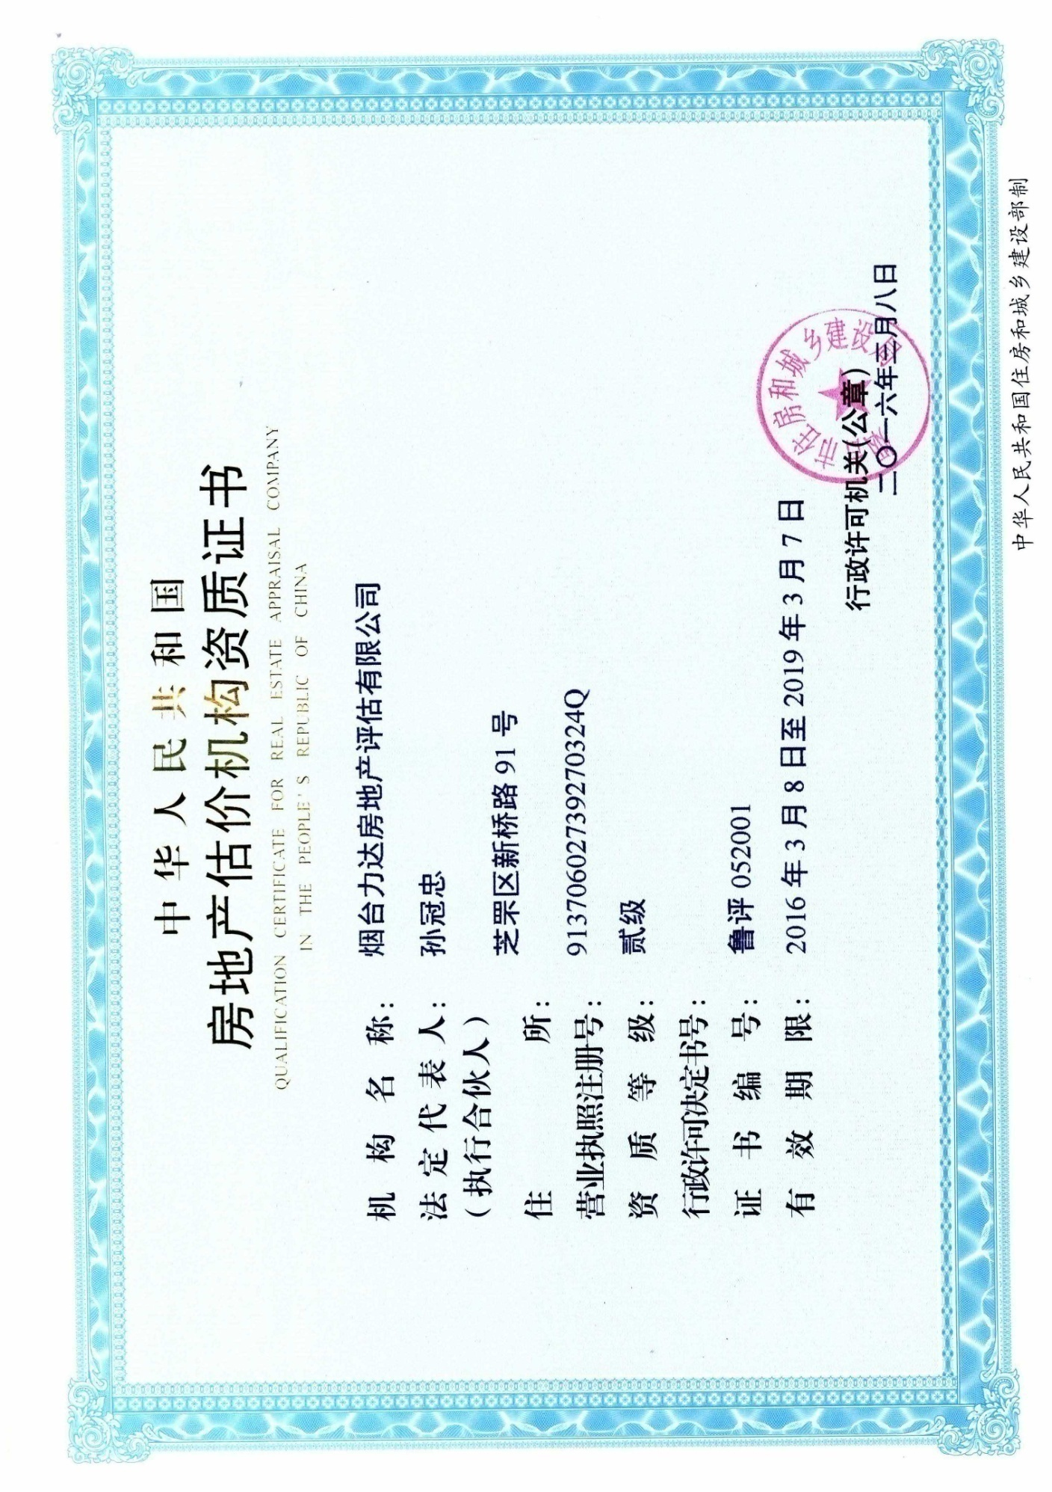

附件九：房地产估价师注册证书（复印件）

